**逻辑判断**

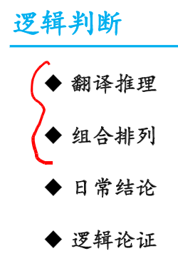

**翻译推理**

前推后：

如果...A..，那么....B.. A --> B

若......，则.....

只要......，就......

所有（凡是）....，都....

为了...，一定（必须）....

.....是.....的充分条件

逆否等价原理：A --> B 等价于 -B --> -A

肯前必肯后，否后必否前，

否前、肯后无必然结论

递推关系：

A --> B B --> C，可得：A --> C

后推前：

只有....A..，才.....B.. B --> A

除非....，否则不.....

.....是....的前提/基础/假设/关键

.....是....的必要条件/必不可少条件

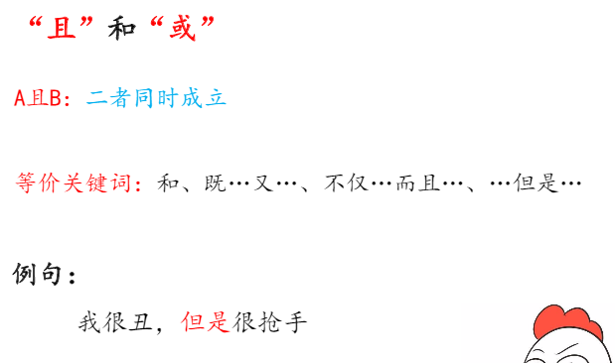

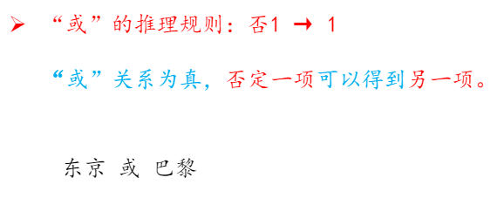

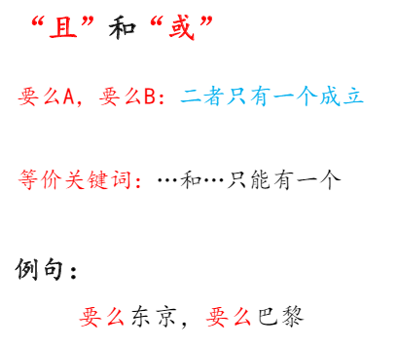

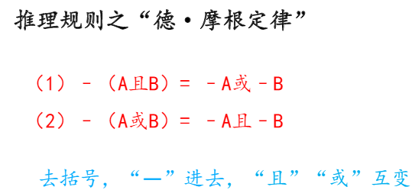

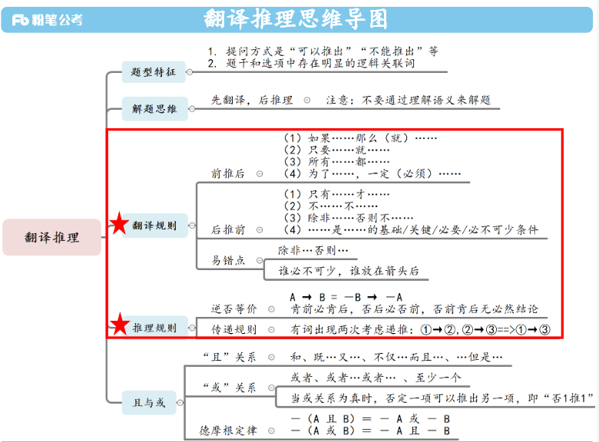

**组合排列**

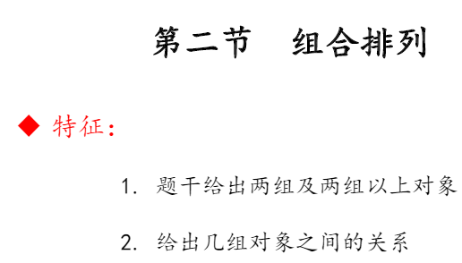

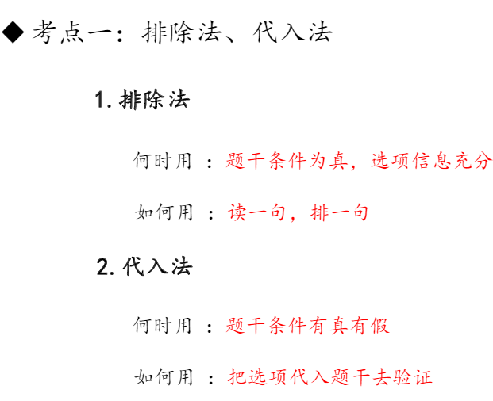

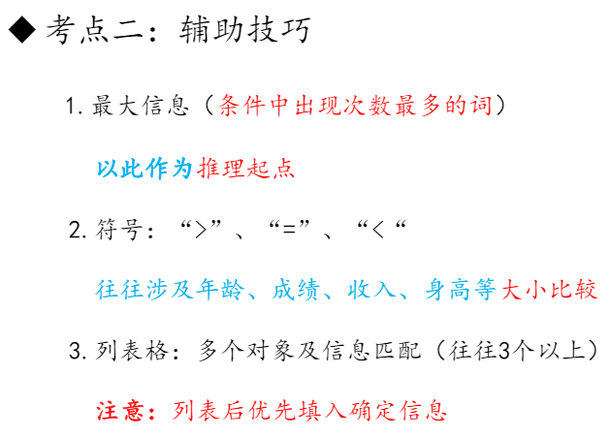

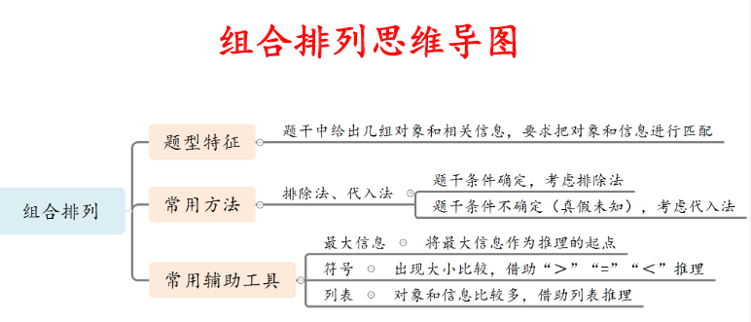

**日常结论**

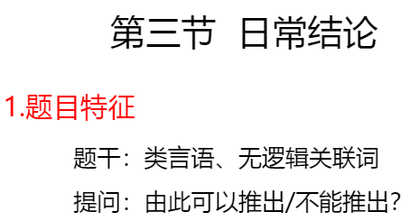

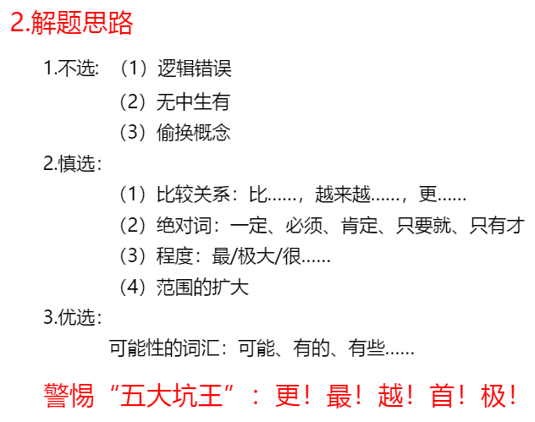

**逻辑论证**



